奈材中心
UV & Ozone dry stripper
操作手冊

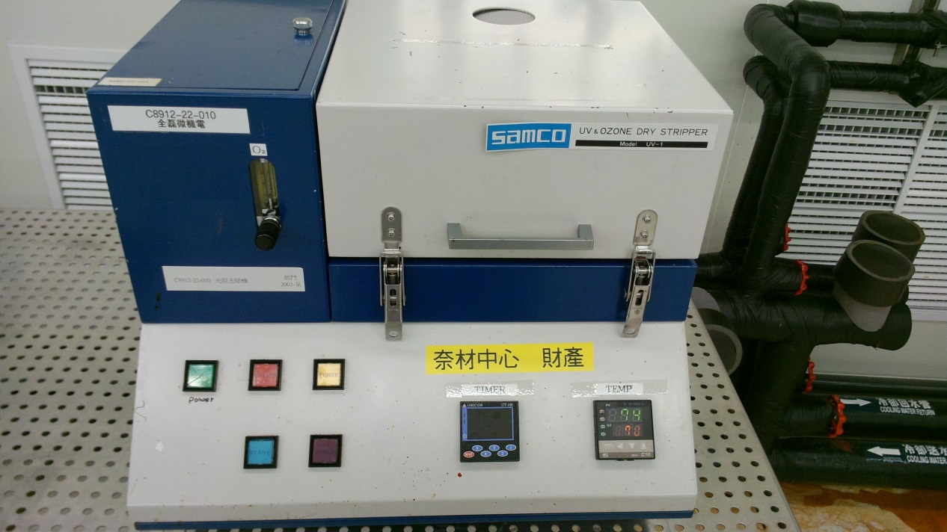

管理者：戴依馨
校內分機：42292
辦公室：創新育成大樓(南門)R317

- 確認實驗室溫、濕度及前使用者使用記錄是否有異常。
- 卡機刷開，填寫實驗記錄本。
- 開啟主機旁牆面上的氮氣及氧氣閥門，確認壓力皆為1bar。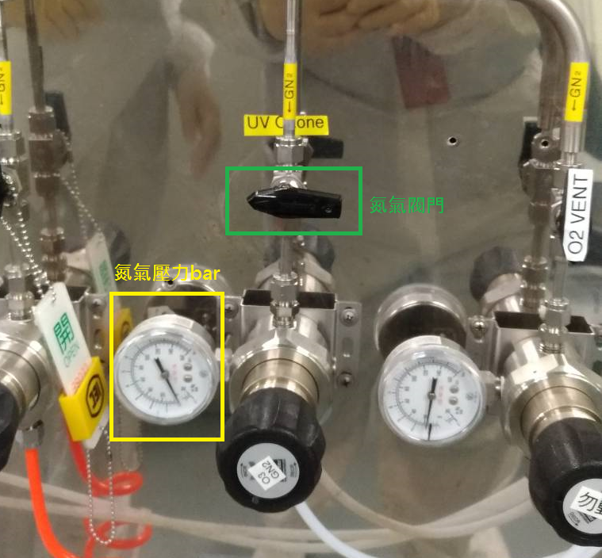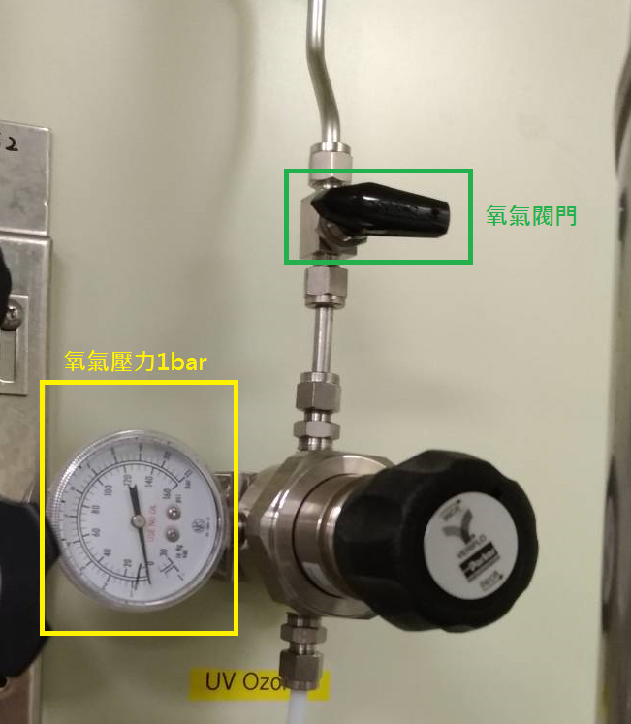

- 確認所有按鈕皆在off狀態(按鍵凸起與邊緣黑色框切齊)，按下綠色(MAIN)按鈕開啟電源。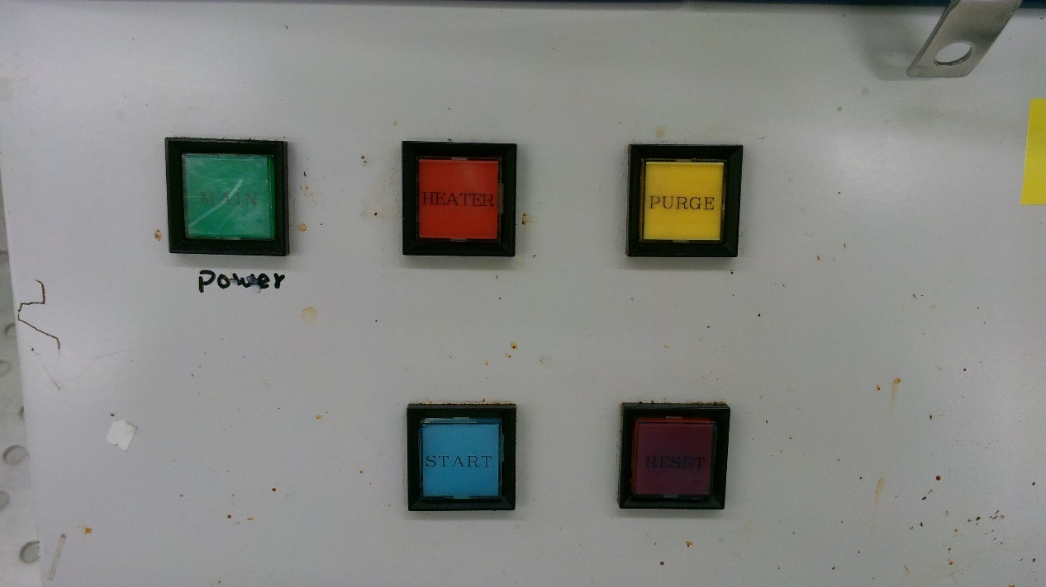

- 按下紅色(HEATER)按鈕，並使用右側的溫度控制器調整溫度，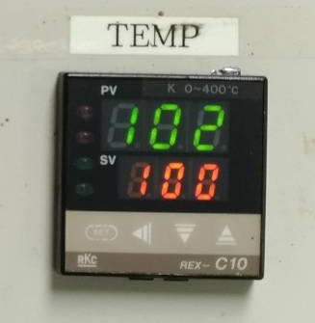
最高溫度不可超過150 ºC直到溫度穩定。（溫度設定利用溫度控制器上的set鍵設定）

- 打開腔門放入試片並鎖上。
- 按下黃色PURGE按鈕(總purge時間3~5分鐘)，再次按下黃色PURGE按鈕停止purge。
- 按下藍色START按鈕，確認氧氣流量為0.25L/min，右側的時間顯示為600秒 (製程時間請勿更改)，並開始計時15分鐘，（製程10分鐘結束後會自動purge氮氣3分鐘）。
- 15分鐘後將試片取出，如要繼續使用則回到步驟5。
- 如結束實驗請按下紅色HEATER按鈕（確認回復原位），按下綠色MAIN按鈕關閉總電源（確認回復原位），並確認所有按鈕皆在off狀態(按鍵凸起與邊緣黑色框切齊)。
- 關閉主機旁牆面上的氮氣及氧氣閥門
- 卡機刷關，填寫實驗記錄本。
<NOTE> 製程中絕對不能開腔門，因為製程開始會產生ozone對人體有害。若實驗需中途停止，必須按下RESET按鈕，然後再PURGE 3分鐘，然後再開腔體取出試片。

